**МИНОБРНАУКИ РОССИИ**

**Санкт-Петербургский государственный**

**электротехнический университет**

**«ЛЭТИ» им. В.И. Ульянова (Ленина)**

**Кафедра фотоники**

МЕждисциплинарный проект

Тема: Исследование взаимодействия оптического излучения с наночастицами и наноструктурами

|  |  |  |
| --- | --- | --- |
| Студент гр. 9293 |  | Никитенко С.А. |
| Преподаватель |  | Степанова О.С. |

Санкт-Петербург

2024**ЗАДАНИЕ**

**на междисциплинарный проект**

|  |  |  |
| --- | --- | --- |
| Студент Никитенко Сергей Александрович | | |
| Группа 9293 | | |
| Тема проекта: Исследование взаимодействия оптического излучения с наночастицами и наноструктурами | | |
| Исходные данные (технические требования):  Исследовать влияние показателя преломления оболочки, размера оболочки, размера ядра, изменения отношения радиусов оболочки и ядра на спектр сечения поглощения и рассеяния;  Рассчитать спектральные характеристики сечения рассеяния для исходных данных:  Среда-стекло, показатель преломления *nh*=1.57  Оболочка – AgCl, радиус *rs*=0.0096 мкм, показатель преломления *ns*=2.5, *ns*=1.8…3.0  Ядро – Ag, радиус *rс*=0.008 мкм, *nс, kс –* таблица.  λ=0.3…0.8 мкм | | |
| Содержание пояснительной записки:  - Методы описания оптических свойств отдельных наночастиц и наноструктур;  - Размерные эффекты в полупроводниковых и металлических частицах;  - Экспериментальное исследование спектров пропускания наноструктур;  - Результаты расчетов влияния показателя преломления оболочки, размера оболочки, размера ядра, изменения отношения радиусов оболочки и ядра на спектр сечения поглощения. | | |
| Предполагаемый объем пояснительной записки: не менее 15 страниц. | | |
| Дата выдачи задания: 09.09.2024 | | |
| Дата сдачи проекта: 21.10.2024 | | |
| Дата защиты проекта: 18.11.2024 | | |
| Студент |  | Никитенко С.А. |
| Преподаватель |  | Степанова О.С. |

**Аннотация**

В представленном проекте рассматривались оптические свойства композитных материалов и изучалось взаимодействие излучения с металлическими наночастицами. Использовался метод расчета оптических свойств композитных материалов, основанный на вычислении коэффициента пропускания композитной среды с учетом поглощения и рассеяния. Были получены графики спектральных зависимостей сечения поглощения и рассеяния для наночастицы с оболочкой из AgCl и ядром из Ag для различных параметров оболочки и ядра. Определены оптимальные параметры для получения плазмонного резонанса для данной системы.

**Summary**

The presented project considered the optical properties of composite materials and studied the interaction of radiation with metal nanoparticles. A method for calculating the optical properties of composite materials based on calculating the transmittance of a composite medium taking into account absorption and scattering was used. The plots of the spectral dependences of the absorption and scattering cross sections for a nanoparticle with an AgCl shell and an Ag core were obtained for various parameters of the shell and core. The optimal parameters for obtaining plasmon resonance for this system have been determined.

**содержание**

|  |  |  |
| --- | --- | --- |
|  | Введение | 5 |
| 1. | Теоретические положения | 6 |
| 1.1. | Расчет оптических характеристик стекла с наночастицами с оболочкой | 6 |
| 1.2. | Оптические характеристики материала наночастиц | 7 |
| 2. | Результаты расчётов | 8 |
| 2.1. | Расчёт спектральной характеристики сечения рассеяния для исходных данных | 8 |
| 2.2. | Исследование влияния показателя преломления оболочки на спектр поглощения и рассеяния: | 9 |
| 2.3. | Исследование влияния размера оболочки на спектр поглощения и рассеяния: | 11 |
| 2.4. | Исследование влияния размера ядра на спектр поглощения и рассеяния: | 14 |
| 2.5. | Исследование влияния изменения отношения радиусов оболочки и ядра на спектр сечения поглощения и рассеяния. | 17 |
|  | Заключение | 21 |
|  | Список использованных источников | 22 |

**введение**

Целью проекта являлось исследование спектральных зависимостей сечения поглощения и рассеяния наноструктуры при изменении различных параметров наночастиц в системе ядро-оболочка-среда и нахождение наиболее подходящих параметров системы.

Использовался метод расчета оптических свойств композитных материалов, основанный на вычислении коэффициента пропускания композитной среды с учетом поглощения и рассеяния.

Для нахождения оптимальных параметров исходной системы необходимо было провести расчеты влияния показателя преломления оболочки, размера оболочки, размера ядра, изменения отношения радиусов оболочки и ядра на спектр сечения поглощения и рассеяния. Также необходимо было проанализировать полученные данные и провести их сравнение с теоретическими положениями.

**1. Теоретические положения**

Нанофотоника – раздел фотоники, изучающий физические процессы, возникающие при взаимодействии фотонов с нанометровыми объектами, а также ориентированный на создание приборов на этой основе.

Наноплазмоника – раздел нанофотоники, занимающийся изучением взаимодействия излучения с металлическими наночастицами и наноструктурами.

**1.1. Расчет оптических характеристик стекла с наночастицами с оболочкой**

Наноплазмоника – раздел нанофотоники, занимающийся изучением взаимодействия излучения с металлическими наночастицами и наноструктурами.

Оптический композитный материал представляет собой прозрачную среду, содержащую включения из инородных материалов. Наличие инородных включений позволяет изменять показатель преломления и коэффициент поглощения среды в широких пределах, изменять ее окраску, получать среды с новыми нелинейно-оптическими свойствами. Оптические композиты широко применяются в оптике. Примерами оптических композитов являются стекла, содержащие наночастицы полупроводников или металлов, стеклокерамики, суспензии наночастиц в жидкостях и др.

Основной метод расчета оптических свойств композитных материалов

основан на вычислении коэффициента пропускания композитной среды с учетом поглощения и рассеяния.

Коэффициент пропускания можно представить в виде:

*Т = exp[– (σa + σs)Nd].*

Предполагается, что размер частиц много меньше длины волны и электромагнитное взаимодействие между ними отсутствует.

Первое допущение означает, что светорассеяние в среде пренебрежимо мало. Второе допущение предполагает малую концентрацию частиц в среде.

Если частицы расположены на большом расстоянии друг от друга (значительно большем длины волны), то взаимодействием между ними можно пренебречь и их оптические свойства описывать как свойства отдельных наночастиц например, в дипольном приближении [1].

**1.2. Оптические характеристики материала наночастиц**

Показатель преломления n:

*n = c/v, n = (ℇμ)1/2*

*n* = n - ik*

2. Диэлектрическая проницаемость e:

*e = (n*)2= n2 – k2 + 2ink*

3. Поляризация P:

*P= εh δ E*

4. Восприимчивость (поляризуемость) δ:

Поляризуемость наночастицы δ (зависит от формы и размера наночастицы, ее структуры и диэлектрической проницаемости окружающей среды).

*ℇ = 1 + 4πδ*

5. Коэффициент поглощения α, k:

*I = I0 exp(- αd) a = 4πk/λ,*

Сечение поглощения: *σa = Wa/S [см2].*

Wa – скорость поглощения энергии наночастицей, S – количество энергии, падающей на единичную площадку в сечении наночастицы в единицу времени.

Сечение рассеяния: *σs = Ws/S [см2].*

Ws – скорость рассеяния энергии наночастицей [2].

**2. Результаты расчётов**

**2.1. Расчёт спектральной характеристики сечения рассеяния для исходных данных**

Исходные данные, представленные в программном пакете Mathcad:

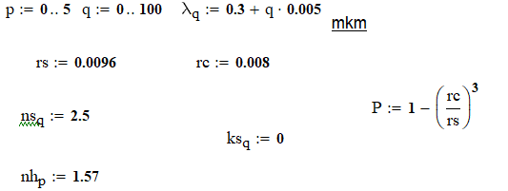

График для сечения поглощения:

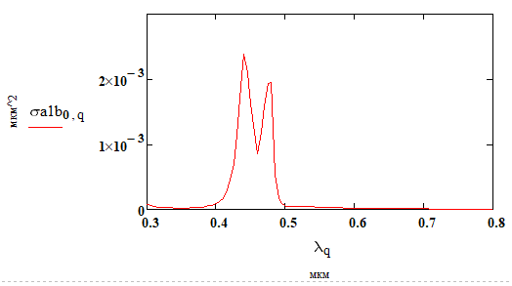

Рис. 1. График спектра поглощения для исходных данных

График для сечения рассеяния:

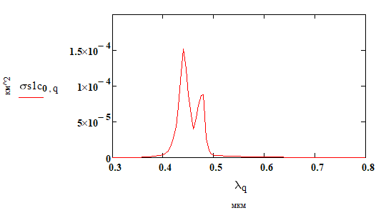

Рис. 2. График спектра рассеяния для исходных данных

**2.2. Исследование влияния показателя преломления оболочки на спектр поглощения и рассеяния:**

nsq – показатель преломления оболочки

Диапазон изменения nsq : 1,8 – 3 с шагом 0,3

На графике:

1. σa1b0,q - nsq = 1,8
2. σa2bp,q - nsq = 2,1
3. σa3bp,q - nsq = 2,4
4. σa4bp,q - nsq = 2,7
5. σa5bp,q - nsq = 3

На рисунке 3 представлены графики спектра поглощения при различных значениях показателя преломления оболочки:

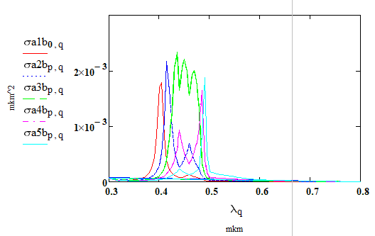

Рис. 3. График сечения поглощения при изменении показателя преломления оболочки

График сечения рассеяния при изменении показателя преломления оболочки:

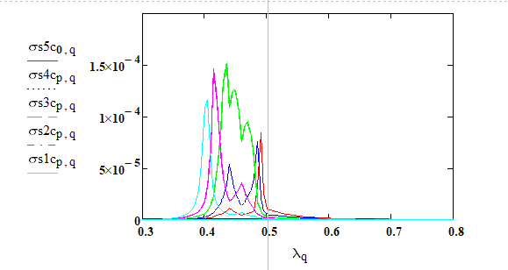

Рис. 4. График сечения рассеяния при изменении показателя преломления оболочки

**Выводы:** согласно графику на рисунке 3, для значения показателя преломления оболочки nsq = 2,4 наблюдается три пика сечения поглощения энергии наночастицей в диапазоне 0,4 – 0,5 мкм. Наиболее узкий спектр наблюдается для значения nsq = 3 на ~ 0,5 мкм, однако при этом появляется дополнительный слабовыраженный пик на длинах волн ~ 0,43 мкм. В общем случае, согласно графику, наблюдается тенденция изменения длины поглощения энергии наночастицей при увеличении показателя преломления оболочки и уменьшение значения максимума сечения поглощения с размытием спектра. Данный эффект объясняется тем, что наличие у металлической наночастицы диэлектрической оболочки с показателем преломления большим показателя преломления окружающей среды приводит к длинноволновому сдвигу плазмонной полосы поглощения [1]. При плазмонном резонансе происходит резкое увеличение сечений поглощения и рассеяния металлических наночастиц.

**2.3. Исследование влияния размера оболочки на спектр поглощения и рассеяния:**

Диапазон изменения rs: 0,006 – 0,014

На графике:

1. σa1b0,q - rs = 0,006 мкм
2. σa2b0,q - rs = 0,008 мкм
3. σa3b0,q - rs = 0,01 мкм
4. σa4b0,q - rs = 0,012 мкм
5. σa5b0,q - rs = 0,014 мкм

На рисунке 5 представлены графики спектра поглощения при различных значениях размера оболочки:

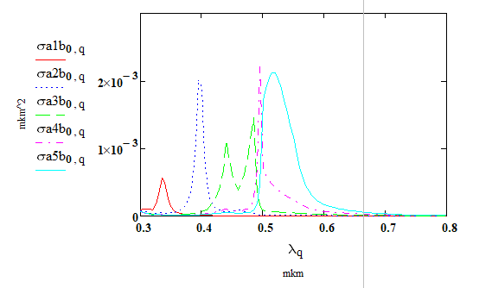

Рис. 5. График изменения сечения поглощения при изменении размера оболочки

График сечения рассеяния при изменении размера оболочки:

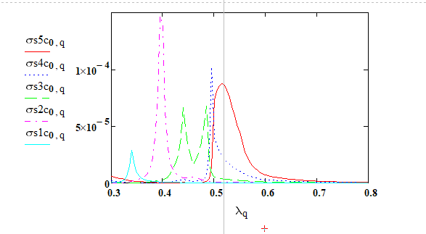

Рис. 6. График сечения рассеяния для rs = 0,012 мкм

**Выводы:** согласно графику на рисунке 5 – увеличение толщины оболочки так же, как и в п. 2.2., приводит к сдвигу длины поглощения энергии наночастицей, однако менее значительному. Но стоит учитывать и то, что шаг изменения толщины оболочки был на порядок меньше. Узкий спектр излучения достигается при значении rs = 0,008 мкм на длине волны ~ 0,5 мкм. Данный эффект соотносится с теоретическими положениями из [1]. Для сечения рассеяния при значениях, больших 0,01 мкм наблюдается значительное увеличение пика на длине волны 0,3 мкм.

**2.4. Исследование влияния размера ядра на спектр поглощения и рассеяния:**

Диапазон изменения rс: 0,003 – 0,007 мкм

На графике:

1. σa1b0,q - rс = 0,003 мкм

2. σa2bp,q - rс = 0,004 мкм

3. σa3bp,q - rс = 0,005 мкм

4. σa4bp,q - rс = 0,006 мкм

5. σa5bp,q - rс = 0,007 мкм

На рисунке 7 представлены графики спектра поглощения при различных значениях размера ядра:

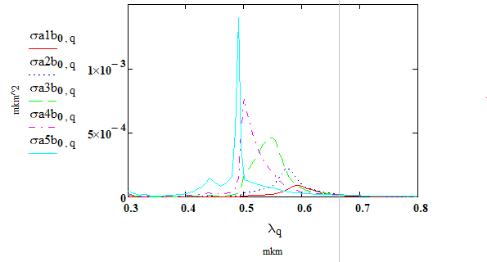

Рис. 7. График изменения сечения поглощения при изменении размера ядра

Графики сечения рассеяния при изменении размера оболочки:

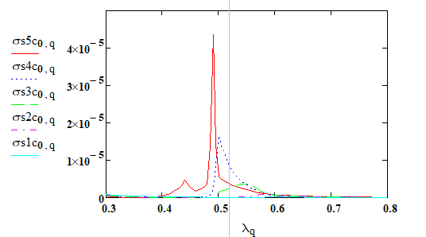

Рис. 8. График изменения сечения рассеяния при изменении размера ядра

**Выводы:** график изменения сечения поглощения при изменении размера ядра на рисунке 7 позволяет определить радиус ядра наночастицы, при котором происходит максимальный плазмонный резонанс – rс = 0,007 мкм (при прочих параметрах, указанных в исходных). Можно отметить, что при увеличении радиуса ядра наночастицы уменьшается значение сечения поглощения. Данный эффект объясняется уменьшением значения поляризации, согласно формуле:

$$P=1- {\left(\frac{r_{c}}{r_{s}}\right)}^{3}$$

Наиболее оптимальным значением радиуса ядра является значения 0,006 мкм, при котором достигается один выраженный пик сечения рассеяния.

**2.5. Исследование влияния изменения отношения радиусов оболочки и ядра на спектр сечения поглощения и рассеяния.**

Значения различных отношений радиусов оболочки и ядра:

|  |  |
| --- | --- |
| 1  1 | $r_{s}$ = 0,0096 $r_{c}$ = 0,008 $$\frac{r_{s}}{r_{c}}=1,2$$ |
| 2  2 | $r_{s}$ = 0,012 $r_{c}$ = 0,008 $$\frac{r_{s}}{r_{c}}=1,5$$ |
| 3  3 | $r_{s}$ = 0,0068 $r_{c}$ = 0,004 $$\frac{r_{s}}{r_{c}}=1,7$$ |

На рисунке 9 представлены графики спектра поглощения при различных значениях отношений радиусов оболочки и ядра:

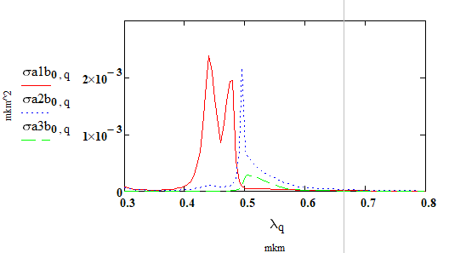

Рис. 9. График изменения сечения поглощения при изменении отношения радиусов оболочки и ядра

График сечения рассеяния при изменении отношения радиусов оболочки и ядра:



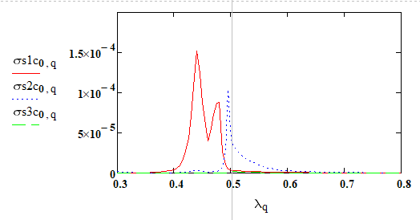

Рис. 10. График изменения сечения рассеяния при изменении отношения радиусов оболочки и ядра



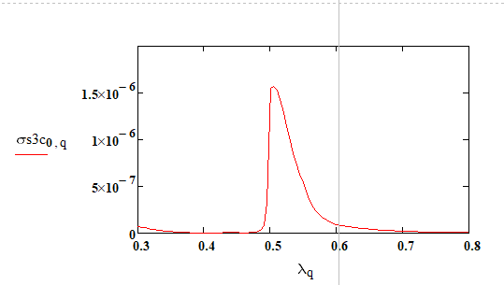

Рис. 11. График сечения рассеяния для rs/rc = 1,7

**Выводы:** согласно графику на рисунке 10 - отношение радиусов оболочки и ядра, равное коэффициенту 1,7, уменьшает сечение поглощения на порядок, по сравнению со значениями отношений 1,2 и 1,5. При этом важно отметить, что значение сечения рассеяния при этом же коэффициенте увеличивается на порядок, а «побочные» пики на длинах волн, отличных от 0,5 мкм, уменьшаются по значению.

**заключение**

Согласно пункту 2.2., оптимальным значением показателя преломления оболочки, при котором наблюдается плазмонный резонанс на одной длине волны на графике спектра сечения поглощения, является значение nsq = 2,1 на ~ 0,5 мкм. Спектр сечения рассеяния при данном значении также имеет чётко выраженный единственный максимум.

Согласно пункту 2.3., увеличение толщины оболочки, так же, как и увеличение показателя преломления оболочки, приводит к сдвигу длины поглощения энергии наночастицей. Здесь оптимальное значение радиуса оболочки – rs = 0,008 мкм, при котором максимум спектра сечения поглощения имеет меньшее значение полуширины, чем у исходного значения (данного в задании).

Согласно пункту 2.4. – при увеличении радиуса ядра наночастицы уменьшается значение сечения поглощения. Наиболее оптимальным значением радиуса ядра является значения 0,006 мкм.

Согласно анализу влияния изменения отношения радиусов оболочки и ядра на спектр сечения поглощения и рассеяния в пункте 2.5.: отношение радиусов оболочки и ядра, равное коэффициенту 1,7, уменьшает сечение поглощения на порядок, по сравнению со значениями отношений 1,2 и 1,5.

**список использованных источников**

1. Сидоров А. И. Нанофотоника и плазмоника: учеб. пособие. 2-е издание

переработанное. СПб: Изд-во СПбГЭТУ «ЛЭТИ», 2012. 83 с.

2. Дёмичев, И.А., Сидоров, А.И. Численное моделирование оптических свойств металлических наночастиц / Учеб.-метод. пособие по выполнению лабораторного практикума. СПб: Университет ИТМО, 2016. 52 с.